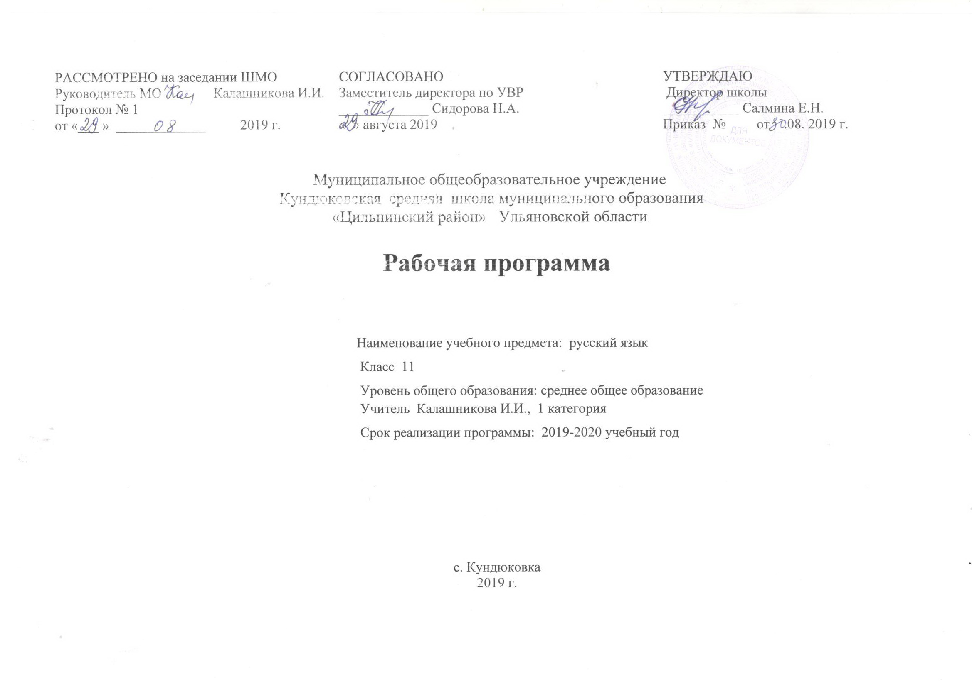

Планируемые результаты изучения учебного предмета «Русский язык»:
Личностные:
- формирование российской гражданской идентичности: патриотизма, любви и уважения к Отечеству, чувства гордости за свою Родину, прошлое и настоящее многонационального народа России; осознание своей этнической принадлежности, знание истории, языка, культуры своего народа, своего края, основ культурного наследия народов России и человечества; усвоение гуманистических, демократических и традиционных ценностей многонационального российского общества; воспитание чувства ответственности и долга перед Родиной;
- формирование активной гражданской позиции и ответственного члена российского общества, осознающего свои конституционные права и обязанности, осознанно принимающего традиционные национальные и общечеловеческие гуманистические и демократические ценности;
- формирование мировоззрения, соответствующего современному уровню развития науки и общественно практики;
- развитие способности понимать диалог культур, а также взаимосвязь различных форм общественного сознания посредством сопоставления научных, художественных и иных интерпретаций литературных произведений;
- формирование основ самовоспитания, саморазвития в соответствии с общечеловеческими ценностями и идеалами гражданского общества в процессе этико-эстетического освоения нравственных основ художественной словесности 19 века;
- формирование толерантного сознания и поведения в поликультурном мире, готовности к противостоянию идеологии экстремизма, ксенофобии, дискриминации по социальным религиозным, расовым, национальным и другим негативным социальным явлениям;
- формирование готовности и способности к самостоятельной, творческой и ответственной деятельности, обогащение опыта сотрудничества со сверстниками, взрослыми в образовательной, учебно-исследовательской, проектной и других видах деятельности, формирование способности вести диалог с другими людьми, достигать ее взаимопонимания, находить общие цели и сотрудничать для их достижения;
- формирование эстетического отношения к миру посредством приобщения к сфере словесного искусства и привлечения других видов искусства на уроках литературы;
- формирование экологического мышления, понимания влияния социально-экономических процессов на состояние природной и социальной среды; приобретение опыта эколого-направленной деятельности;
- ответственное отношение к созданию семьи на основе осознанного принятия ценностей семейной жизни.

Метапредметные:
- формирование умения самостоятельно цели деятельности составлять планы деятельности при выполнении самостоятельной работы на уроке и домашнего задания, самостоятельно осуществлять, контролировать и корректировать деятельность, использовать все возможные ресурсы для достижения поставленных целей;
- формирование способности и готовности к продуктивному общению и эффективному взаимодействию на основе адекватного речевого поведения, правильного применения этикетных формул вежливого общения, умения выбирать языковые средства, уместные в конкретной речевой ситуации;
- формирование умения продуктивного общения и взаимодействии в процессе совместной деятельности при выполнении групповых учебных заданий;
- владение навыками познавательной, учебно-исследовательской и проектной деятельности, освоение навыков научного мышления посредством освоения учебного материала, аналитической работы с текстами различной направленности и стилевой принадлежности, реферирования, тезирования, выявления основной мысли и приводимых аргументов;
- формирование навыков познавательно деятельности, готовности и способности самостоятельной информационно-познавательной деятельности, поиска необходимой информации из словарей разных типов, критически оценивать и интерпретировать информацию, получаемую из различных источников;
- умение использовать средства ИКТ в решении коммуникативных и организационных задач;
- умение самостоятельно оценивать и принимать решения, определяющие стратегию поведения с учетом гражданских и нравственных ценностей;
- формирование навыка познавательной рефлексии как осознания правильности, целесообразности, эффективности совершаемых действий и мыслительных процессов, новых познавательных задач и средств их достижения.

Предметные:
- формирование понятий «национальный русский язык» и «русский литературный язык»; понимание характера обязательности, вариативности, допустимости в применении норм литературного языка; закрепление навыка соблюдения языковых норм в речи в ходе повседневного бытового, учебного, научного, делового общения;
- владение на основе полученных знаний о нормах русского литературного языка навыками самоанализа и самооценки собственной произвольной речи или воспроизведённой речи;
- владение умением анализировать текст с точки зрения содержащейся в нём информации (основная/второстепенная, явная/скрытая);
- умение представлять текст в виде тезисов, конспектов, рефератов, сочинений разных жанров, а содержание грамматических правил – в виде таблиц, алгоритмов, свёрнутых алгоритмических предписаний;
- более глубокое и детальное знание содержания произведений художественной литературы;способность выявлять в художественных текстах образы, темы и проблемы и выражать своё к ним отношение в развёрнутых аргументированных устных и письменных высказываниях;
- знание изобразительно-выразительных средств русского языка и умение их применять;
- осознание художественной картины мира, созданной в литературном произведении в единстве эмоционального личностного и интеллектуального понимания.

Планируемые результаты обучения русскому языку в 11 классе
В результате изучения учебного предмета «Русский язык» на уровне среднего общего образования выпускник научится:
•использовать языковые средства адекватно от цели общения и речевой ситуации;
•использовать знания о формах русского языка (литературный язык, просторечие, народные говоры, профессиональные разновидности, жаргон, арго) при создании текстов; создавать устные и письменные высказывания, монологические и диалогические тексты определенной функционально-смысловой принадлежности (описание, повествование, рассуждение) и определенных жанров (тезисы, конспекты, выступления, лекции, отчеты, сообщения, аннотации, рефераты, доклады, сочинения);
•выстраивать композицию текста, используя знания о его структурных элементах;
•подбирать и использовать языковые средства в зависимости от типа текста и выбранного профиля обучения; правильно использовать лексические и грамматические средства связи предложений при построении текста; создавать устные и письменные тексты разных жанров в соответствии с функционально-стилевой принадлежностью текста;
•сознательно использовать изобразительно-выразительные средства языка при создании текста в соответствии с выбранным профилем обучения;
•использовать при работе с текстом разные виды чтения (поисковое, просмотровое, ознакомительное, изучающее, реферативное) и аудирования (с полным пониманием текста, с пониманием основного содержания, с выборочным извлечением информации);
•анализировать текст с точки зрения наличия в нём явной и скрытой, основной и второстепенной информации, определять его тему, проблему и основную мысль; извлекать необходимую информацию из различных источников и переводить её в текстовый формат;
•преобразовывать текст в другие виды передачи информации; выбирать тему, определять цель и подбирать материал для публичного выступления; соблюдать культуру публичной речи;
•соблюдать в речевой практике основные орфоэпические, лексические, грамматические, стилистические, орфографические и пунктуационные нормы русского литературного языка; оценивать собственную и чужую речь с позиции соответствия языковым нормам;
•использовать основные нормативные словари и справочники для оценки устных и письменных высказываний с точки зрения соответствия языковым нормам.
Выпускник получит возможность научиться:
•распознавать уровни и единицы языка в предъявленном тексте и видеть взаимосвязь между ними;
•анализировать при оценке собственной и чужой речи языковые средства, использованные в тексте, с точки зрения правильности, точности и уместности их употребления; комментировать авторские высказывания на различные темы (в том числе о богатстве и выразительности русского языка); •отличать язык художественной литературы от других разновидностей современного русского языка;
•использовать синонимические ресурсы русского языка для более точного выражения мысли и усиления выразительности речи;
•иметь представление об историческом развитии русского языка и истории русского языкознания;
•выражать согласие или несогласие с мнением собеседника в соответствии с правилами ведения диалогической речи; дифференцировать главную и второстепенную информацию, известную и неизвестную информацию в прослушанном тексте;
•проводить самостоятельный поиск текстовой и нетекстовой информации, отбирать и анализировать полученную информацию;
•сохранять стилевое единство при создании текста заданного функционального стиля;
•владеть умениями информационно перерабатывать прочитанные и прослушанные тексты и представлять их в виде тезисов, конспектов, аннотаций, рефератов; создавать отзывы и рецензии на предложенный текст; •соблюдать культуру чтения, говорения, аудирования и письма;
•соблюдать культуру научного и делового общения в устной и письменной форме, в том числе при обсуждении дискуссионных проблем;
•соблюдать нормы речевого поведения в разговорной речи, а также в учебно-научной и официально-деловой сферах общения;
•осуществлять речевой самоконтроль;
•совершенствовать орфографические и пунктуационные умения и навыки на основе знаний о нормах русского литературного языка;
•использовать основные нормативные словари и справочники для расширения словарного запаса и спектра используемых языковых средств
2.Содержание учебного предмета

Функциональные разновидности русского литературного языка. Официально-деловой стиль речи
I. Формы существования русского языка. Литературный язык. Функциональные стили. Официально-деловой стиль.
Синтаксис и пунктуация
I. Обобщающее повторение синтаксиса. Грамматическая основа простого предложения, виды его осложнения, типы сложных предложений, предложения с прямой речью. Способы оформления чужой речи. Цитирование. Нормативное построение словосочетаний и предложений разных типов. Интонационное богатство русской речи. Принципы и функции русской пунктуации. Смысловая роль знаков препинания. Роль
пунктуации в письменном общении. Факультативные и альтернативные знаки препинания. Синтаксическая синонимия как источник богатства и выразительности русской речи. Повторение и обобщение изученного о типах простого и сложного предложения. Пунктуация
простого и сложного предложения. Синтаксический разбор словосочетания, простого и сложного предложений.

Публицистический стиль
I. Особенности публицистического стиля речи. Средства эмоциональной выразительности в публицистическом стиле.
Очерк, эссе. Устное выступление. Дискуссия. Использование учащимися средств публицистического стиля в собственной речи.
I I. Изложение текста публицистического стиля

Язык художественной литературы

I. Общая характеристика художественного стиля (языка художественной литературы): образность, широкое использование изобразительно-выразительных средств, языковых средств других стилей, выражение эстетической функции национального языка. Язык как первоэлемент
художественной литературы, один из основных элементов структуры художественного произведения. Источники богатства и выразительности русской речи. Изобразительно-выразительные возможности морфологических форм и синтаксических конструкций. Стилистические функции
порядка слов. Основные виды тропов, их использование мастерами художественного слова. Стилистические фигуры, основанные на возможностях русского синтаксиса.
I I. Анализ лирического произведения. Работа с текстом.
Повторение
- Тематическое планирование
№ п\п | Тема блока | Кол-во часов | Контрольные работы | Развитие речи
I | Функциональные разновидности русского литературного языка. Официально-деловой стиль речи. | 4 | 1
1 | Формы существования русского языка. Литературный язык. Функциональные стили. Официально-деловой стиль. | 1
2 | Некоторые случаи согласования в числе сказуемого с подлежащим.Тире между подлежащим и сказуемым. | 1
3 | Управление при словах, близких по значению | 1
4 | Контрольный диктант. Входная диагностика | 1
II | Синтаксис и пунктуация | 11 | 1
5 | Однородные члены предложения и пунктуация при них. Типология задания ЕГЭ № 16 | 1
6 | Обособление определений. Типология задания ЕГЭ № 17 1 ч | 1
7 | Синонимика простых предложений с обособленными определениями с придаточными определительными. Типология задания ЕГЭ № 18 | 1
8 | Приложение и их обособление. Типология задания ЕГЭ № 17 1 | 1
9 | Обособление обстоятельств. Типология задания ЕГЭ № 17 | 1
10 | Пунктуация при вводных и вставных конструкциях. Типология задания ЕГЭ № 18 | 1
11 | Пунктуация при обращениях. Слова- предложения и выделение междометий в речи. Типология задания ЕГЭ № 18 | 1
12 | Знаки препинания в сложноподчинённом предложении. Типология задания ЕГЭ №19 1 ч | 1
13 | Знаки препинания в сложном предложении с разными видами связи. Типология задания ЕГЭ № 20 | 1
14 | Пунктуационный анализ. Типология задания ЕГЭ № 21 | 1
15 | Контрольный диктант с лексико - грамматическими заданиями. | 1
III | Публицистический стиль | 5 |  | 2
16 | Урок 1. Особенности публицистического стиля и используемые в нем средства эмоциональной выразительности. | 1
17 | Урок 2. Жанры публицистического стиля. Путевой очерк, портретный очерк, проблемный очерк | 1
18 | Урок 3. Устное выступление. Доклад. Дискуссия. Правила деловой дискуссии | 1
19-20 | Урок 4. Изложение текста публицистического стиля с элементами сочинения | 2
IV | Язык художественной литературы | 6 |  | 3
21 | Общая характеристика художественного стиля | 1
22 | Виды тропов и стилистических фигур. Типология задания ЕГЭ № 26 | 1
23 | Урок -практикум. Анализ лирического произведения | 1
24-26 | Урок-практикум. Работа с текстом. Типология задания ЕГЭ № 1,2, 22,25 | 3
 | Повторение | 8 | 3
27-28 | Орфограммы в приставках, суффиксах и корнях слов. Орфограммы в окончаниях слов. Типология задания ЕГЭ № 9,10,11,12 | 2
29 | Лексика. Типология задания ЕГЭ № 3,5,6,24 | 1
30-31 | Синтаксический и пунктуационный разбор предложения | 2
32-34 | Итоговая контрольная работа в формате ЕГЭ | 3

- Календарно-тематическое планирование
№ п\п | Тема урока | Кол-во часов | Дата  (план) | Дата  (факт)
 | Функциональные разновидности русского литературного языка. Официально-деловой стиль речи | 4
1 | Формы существования русского языка. Литературный язык. Функциональные стили. Официально-деловой стиль. | 1
2 | Некоторые случаи согласования в числе сказуемого с подлежащим.Тире между подлежащим и сказуемым. | 1
3 | Управление при словах, близких по значению | 1
4 | Контрольный диктант. Входная диагностика | 1
 | Синтаксис и пунктуация | 11
5 | Однородные члены предложения и пунктуация при них. Типология задания ЕГЭ № 16 | 1
6 | Обособление определений. Типология задания ЕГЭ № 17 1 ч | 1
7 | Синонимика простых предложений с обособленными определениями с придаточными определительными. Типология задания ЕГЭ № 18 | 1
8 | Приложение и их обособление. Типология задания ЕГЭ № 17 1 | 1
9 | Обособление обстоятельств. Типология задания ЕГЭ № 17 | 1
10 | Пунктуация при вводных и вставных конструкциях. Типология задания ЕГЭ № 18 | 1
11 | Пунктуация при обращениях. Слова- предложения и выделение междометий в речи. Типология задания ЕГЭ № 18 | 1
12 | Знаки препинания в сложноподчинённом предложении. Типология задания ЕГЭ №19 1 ч | 1
13 | Знаки препинания в сложном предложении с разными видами связи. Типология задания ЕГЭ № 20 | 1
14 | Пунктуационный анализ. Типология задания ЕГЭ № 21 | 1
15 | Контрольный диктант с лексико - грамматическими заданиями. | 1
 | Публицистический стиль | 5
16 | Особенности публицистического стиля и используемые в нем средства эмоциональной выразительности. | 1
17 | Жанры публицистического стиля. Путевой очерк, портретный очерк, проблемный очерк | 1
18 | Устное выступление. Доклад. Дискуссия. Правила деловой дискуссии | 1
19-20 | Изложение текста публицистического стиля с элементами сочинения | 2
 | Язык художественной литературы | 6
21 | Общая характеристика художественного стиля | 1
22 | Виды тропов и стилистических фигур. Типология задания ЕГЭ № 26 | 1
23 | Урок - практикум. Анализ лирического произведения | 1
24-26 | Урок-практикум. Работа с текстом. Типология задания ЕГЭ № 1,2, 22,25 | 3
 | Повторение | 8
27-28 | Орфограммы в приставках, суффиксах и корнях слов. Орфограммы в окончаниях слов. Типология задания ЕГЭ № 9,10,11,12 | 2
29 | Лексика. Типология задания ЕГЭ № 3,5,6,24 | 1
30-31 | Синтаксический и пунктуационный разбор предложения | 2
32-34 | Итоговая контрольная работа в формате ЕГЭ | 3

